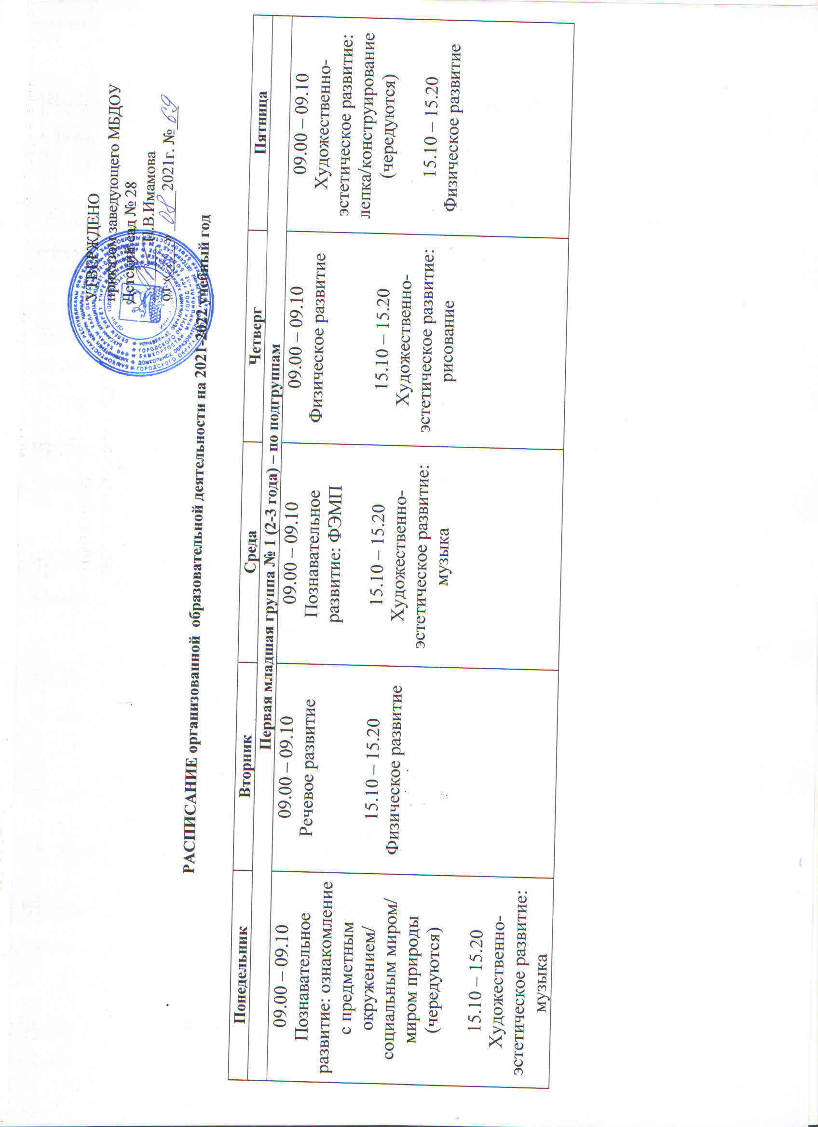

Вторая младшая группа № 6 (3 -4 года)
09.00– 09.15  Познавательное развитие: ознакомление с предметным окружением/ социальным миром/ миром природы  (чередуются)  09.50 – 10.05  Физическое развитие | 09.00– 09.15  Речевое развитие  09.30 – 09.45  Художественно-эстетическое развитие: музыка | 09.00 – 09.15  Познавательное развитие: ФЭМП  15.10-15.25  Физическое развитие | 09.00 – 09.15  Художественно-эстетическое развитие: рисование  09.40 – 09.55  Художественно-эстетическое развитие: музыка | 09.00 – 09.15  Художественно-эстетическое развитие:лепка/ аппликация/конструирование  (чередуются)  10.15 – 10.30  Физическое развитие
Средняя группа № 3 (4 -5 лет)
09.00 – 09.20  Физическое развитие  09.30– 09.50  Речевое развитие | 09.00 – 09.20  Художественно-эстетическое развитие: музыка  09.30– 09.50  Художественно-эстетическое развитие: лепка/ аппликация/конструирование  (чередуются) | 09.00 – 09.20  Познавательное развитие: ФЭМП  09.25 – 09.45  Физическое развитие | 09.00 – 09.20  Познавательное развитие: ознакомление с предметным окружением/ социальным миром/ миром природы  (чередуются)  09.25 – 09.45  Физическое развитие | 09.00 – 09.20  Художественно-эстетическое развитие: музыка  09.30 – 09.50  Художественно-эстетическое развитие: рисование
 | Средняя группа № 7 (4-5 лет)
09.00 – 09.20  Речевое развитие  09.25 – 09.45  Физическое развитие | 09.00 – 09.20  Художественно-эстетическое развитие: лепка/ аппликация/конструирование  (чередуются)  09.50– 10.10  Художественно-эстетическое развитие: музыка | 09.00 – 09.20  Физическое развитие  09.25 – 09.45  Познавательное развитие: ФЭМП | 09.00 – 09.20  Познавательное развитие: ознакомление с предметным окружением/ социальным миром/ миром природы  (чередуются)  09.50 – 10.10  Физическое развитие | 09.00– 09.20  Художественно-эстетическое развитие: рисование  10.50-11.10  Художественно-эстетическое развитие: музыка
Старшая группа № 4 (5-6 лет)
09.00 – 09.25  Речевое развитие  09.35-10.00  Художественно-эстетическое развитие: музыка  15.15 – 15.40  Художественно-эстетическое развитие: рисование | 09.00 – 09.25  Познавательное развитие: ФЭМП  10.10 – 10.35  Физическое развитие | 09.00 – 09.25  Речевое развитие  09.50-10.15  Физическое развитие  15.15 – 15.40  Художественно-эстетическое развитие: лепка/ аппликация/конструирование  (чередуются) | 09.00 – 09.25  Познавательное развитие: ознакомление с родным краем  10.15– 10.40  Физическое развитие  15.10 – 15.35  Художественно-эстетическое развитие: рисование | 09.00 – 09.25  Познавательное развитие: ознакомление с предметным окружением/ социальным миром/ миром природы  (чередуются)  09.30-09.55  Художественно-эстетическое развитие: музыка
Подготовительная к школе группа № 5 (6-7 лет)
09.00 – 09.30  Художественно-эстетическое развитие: музыка  09.40– 10.10  Речевое развитие  10.30–11.00  Художественно-эстетическое развитие: лепка/ аппликация (чередуются) | 09.00 – 09.25  Познавательное развитие: ФЭМП  09.30– 10.00  Физическое развитие  10.20 -10.50  Познавательное развитие: ознакомление с родным краем | 09.00 – 09.30  Речевое развитие  09.40– 10.10  Художественно-эстетическое развитие: рисование  11.30– 12.00  Физическое развитие на прогулке | 09.00 – 09.30  Художественно-эстетическое развитие: музыка  09.40– 10.10  Познавательное развитие: ФЭМП  10.30– 11.00  Познавательное развитие: ознакомление с предметным окружением/ социальным миром/ миром природы  (чередуются) | 09.00 -09.30  Художественно-эстетическое развитие: рисование  09.35 –10.05  Физическое развитие
Подготовительная к школе группа № 2 (6-7 лет)
09.00 – 09.30  Речевое развитие  09.40– 10.10  Художественно-эстетическое развитие: лепка/ аппликация (чередуются)  10.20–10.50  Физическое развитие | 09.00 – 09.30  Познавательное развитие: ФЭМП  09.40– 10.10  Познавательное развитие: ознакомление с родным краем  10.15 -10.45  Художественно-эстетическое развитие: музыка | 09.00 – 09.30  Речевое развитие  09.40– 10.10  Художественно-эстетическое развитие: рисование  10.50– 11.20  Физическое развитие | 09.00 – 09.30  Познавательное развитие: ФЭМП  09.40– 10.10  Познавательное развитие: ознакомление с предметным окружением/ социальным миром/ миром природы  (чередуются)  11.00– 11.30  Физическое развитие на прогулке | 09.00 –09.30  Художественно-эстетическое развитие: рисование  10.15– 10.45  Художественно-эстетическое развитие: музыка
Старшая группа № 8
09.00 – 09.25  Речевое развитие  10.20– 10.45  Художественно-эстетическое развитие: музыка  15.15 – 15.40  Художественно-эстетическое развитие: рисование | 09.00 – 09.25  Физическое развитие  09.35 – 10.00  Познавательное развитие: ФЭМП | 09.00 – 09.25  Речевое развитие  09.35– 09.55  Художественно-эстетическое развитие: лепка/ аппликация/конструирование  (чередуются)  10.20 – 10.45  Физическое развитие на прогулке | 09.00 – 09.25  Познавательное развитие: ознакомление с родным краем  09.35– 10.00  Художественно-эстетическое развитие: рисование  10.30-10.55  Художественно-эстетическое развитие: музыка | 09.00 – 09.25  Физическое развитие  09.35– 10.00  Познавательное развитие: ознакомление с предметным окружением/ социальным миром/ миром природы  (чередуются)

ПРИНЯТ УТВЕРЖДЕН
решением Педагогического совета приказом заведующего МБДОУ
«_____» августа 2021г. Детский сад № 28
Протокол № _____ от «____» ______2021г. №____
_________ Н.В. Имамова

РАСПИСАНИЕ
организованной образовательной деятельности
на 2021-2022 учебный год по музыке

№ группы | 1 | 2 | 3 | 4 | 5 | 6 | 7 | 8
Понедельник | 15.10 – 15.20 |  |  | 09.35-10.00 | 09.00 – 09.30 |  |  | 10.20– 10.45
Вторник |  | 10.15 – 10.45 | 09.00 – 09.20 |  |  | 09.30-09.45 | 09.50– 10.10
Среда | 15.10 – 15.20
Четверг |  |  |  |  | 09.00 – 09.30 | 09.40– 09.55 |  | 10.30 – 10.55
Пятница |  | 10.15– 10.45 | 09.00 – 09.20 | 09.30 – 09.55 |  |  | 10.50 – 11.10

ПРИНЯТ УТВЕРЖДЕН
решением Педагогического совета приказом заведующего МБДОУ
«_____» августа 2021г. Детский сад № 28
Протокол № _____ от «____» ______2021г. №____
_________ Н.В. Имамова

РАСПИСАНИЕ
организованной образовательной деятельности
на 2021-2022 учебный год по физической культуре

№ группы | 1 | 2 | 3 | 4 | 5 | 6 | 7 | 8
Понедельник |  | 10.20– 10.50 | 09.00 – 09.20 |  |  | 09.50-10.05 | 09.25– 09.45
Вторник | 15.10 – 15.20 |  |  | 10.10.-10.35 | 09.30– 10.00 |  |  | 09.00 – 09.25
Среда |  | 10.50 – 11.20 | 09.25 – 09.45 | 09.50 – 10.15 | 11.30– 12.00  На прогулке | 15.10– 15.25 | 09.00 – 09.20 | 10.20 – 10.45  На прогулке
Четверг | 09.00 – 09.10 | 11.00 – 11.30  На прогулке | 09.25 – 09.45 | 10.15 – 10.40 |  |  | 09.50 – 10.10
Пятница | 15.10-15.20 |  |  |  | 09.35-10.05 | 10.15– 10.30 |  | 09.00– 09.25

